МУНИЦИПАЛЬНОЕ БЮДЖЕТНОЕ ДОШКОЛЬНОЕ ОБРАЗОВАТЕЛЬНОЕ
УЧРЕЖДЕНИЕ «ДЕТСКИЙ САД №23 СТ. АРХОНСКАЯ»
МУНИЦИПАЛЬНОГО ОБРАЗОВАНИЯ - ПРИГОРОДНЫЙ РАЙОН
РЕСПУБЛИКИ СЕВЕРНАЯ ОСЕТИЯ – АЛАНИЯ

363120, ст. Архонская, ул. Ворошилова, 44, 8 (867 39) 3 12 79, e-mail: tchernitzkaja.ds23@yandex.ru

УТВЕРЖДАЮ
Заведующая МБ ДОУ
«Детский сад №23 ст. Архонская»
_________________Л.В. Черницкая

Конспект занятия
по аппликации
в средней группе на тему:
«Летящие самолеты»
(коллективная композиция)

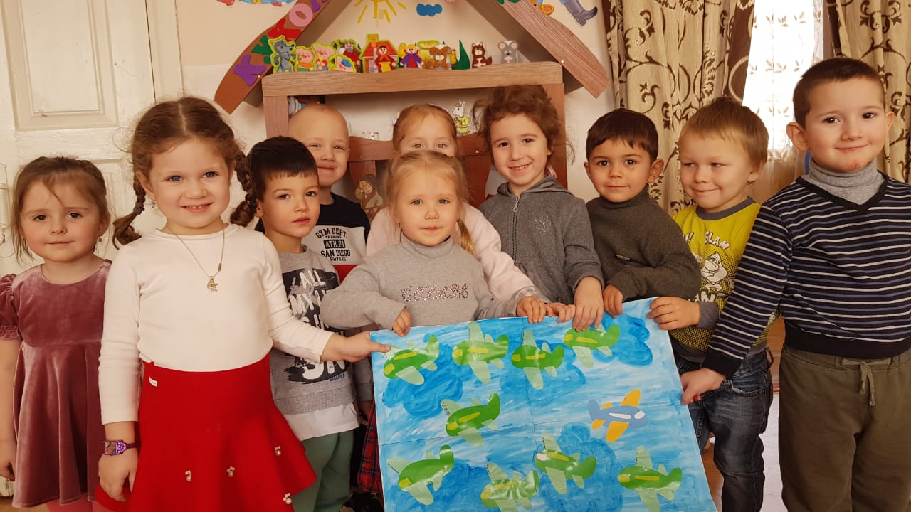

Воспитатель: Суджаева С.А

Программное содержание: знакомить детей с военной техникой – самолёт. Учить отвечать на вопросы воспитателя. Учить детей создавать изображение самолёта из бумажных деталей . Вызывать радость от созданной всеми вместе картины. Воспитывать аккуратность, интерес к военной технике.
Предварительная работа: рассматривание изображений самолётов; конструирование самолётов из бумажных полосок и деталей конструкторов; подвижная игра «Самолёты»; сюжетно-ролевая игра «Самолёт»; игры с бумажными самолётиками;
Оборудование: игрушечный самолёт, бумажные прямоугольники для корпуса, хвоста и крыльев, квадраты для иллюминаторов, ножницы, клей, клеёнки, салфетки, большой лист бумаги голубого цвета.
Ход занятия.
Дети располагаются на ковре вместе с воспитателем. Воспитатель загадывает загадку:
Быстро в небе проплывает,
Обгоняя птиц полёт.
Человек им управляет.
Что же это? (Самолёт).
В группу «залетает» игрушечный самолёт. Воспитатель рассказывает о самолёте.
- Самолёт – самый быстрый вид транспорта.
- Все самолёты прилетают и улетают из аэродрома.
- Кто же летал на самолётах? (ответы детей).
- Какие части есть у самолёта? Какой они формы?
- Самолёт – это боевая машина. Кто управляет самолётом? (Лётчики.) Воспитатель читает стихотворение о самолёте.
«Самолёты в небе, звёздами горят,
Лётчики отважные в них сидят.
Лётчикам не страшен самый грозный враг,
Лётчики – герои всех их победят.»
- Скоро будет один из самых главных праздников нашей страны – День защитников Отечества.
- Кто из вас знает, кто такие защитники Отечества?(ответы детей)
- Это защитники мира, свободы и счастья. Это солдаты, командиры нашей армии, готовые в любую минуту защитить нас.
- Вы, ребята, тоже будущие защитники нашей страны – России!
- Но в армию берут только самых сильных, смелых и достойных.
- Ваши папы, дедушки тоже служили в армии, в разных военных войсках.
И они с достоинством встречают свой мужской праздник – День защитников Отечества.
- Мы с вами приготовим подарок нашим папам, дедушкам, которые вы сделаете своими руками – «летящие самолёты».
Воспитатель ставит на мольберт образец «летящий самолёт».
Показывает детям образец бумажного самолёта и поясняет способы и приёмы работы.
Дети рассматривают образцы воспитателя «летящие самолёты».
Воспитатель оказывает индивидуальную помощь.
По мере того, как дети будут заканчивать вырезать части самолёта, предлагаю им подходить к столу, на котором лежит лист голубой бумаги для коллективной композиции.
Помогать детям располагать и наклеивать самолёты .
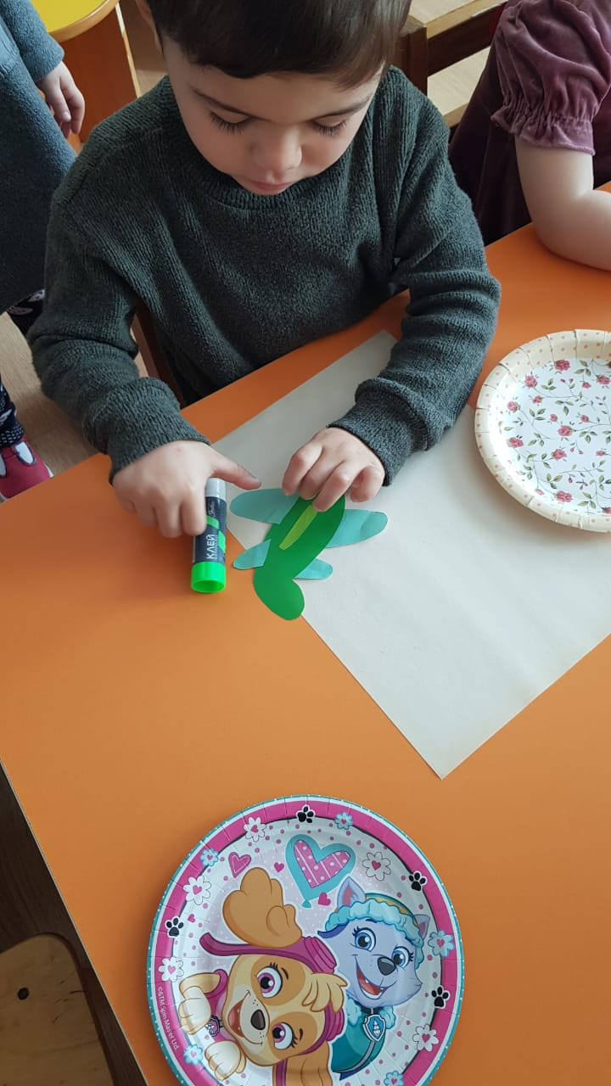
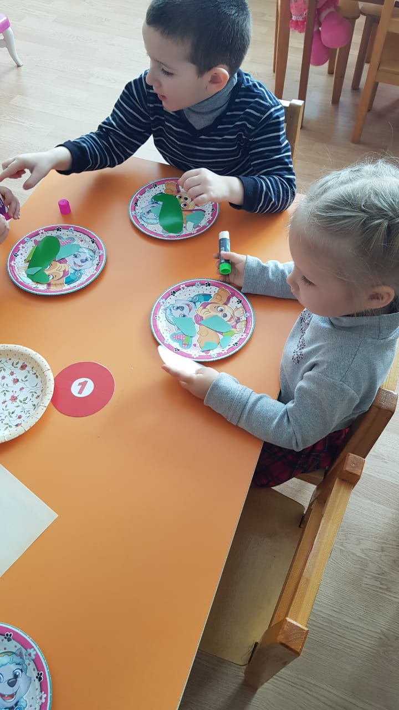
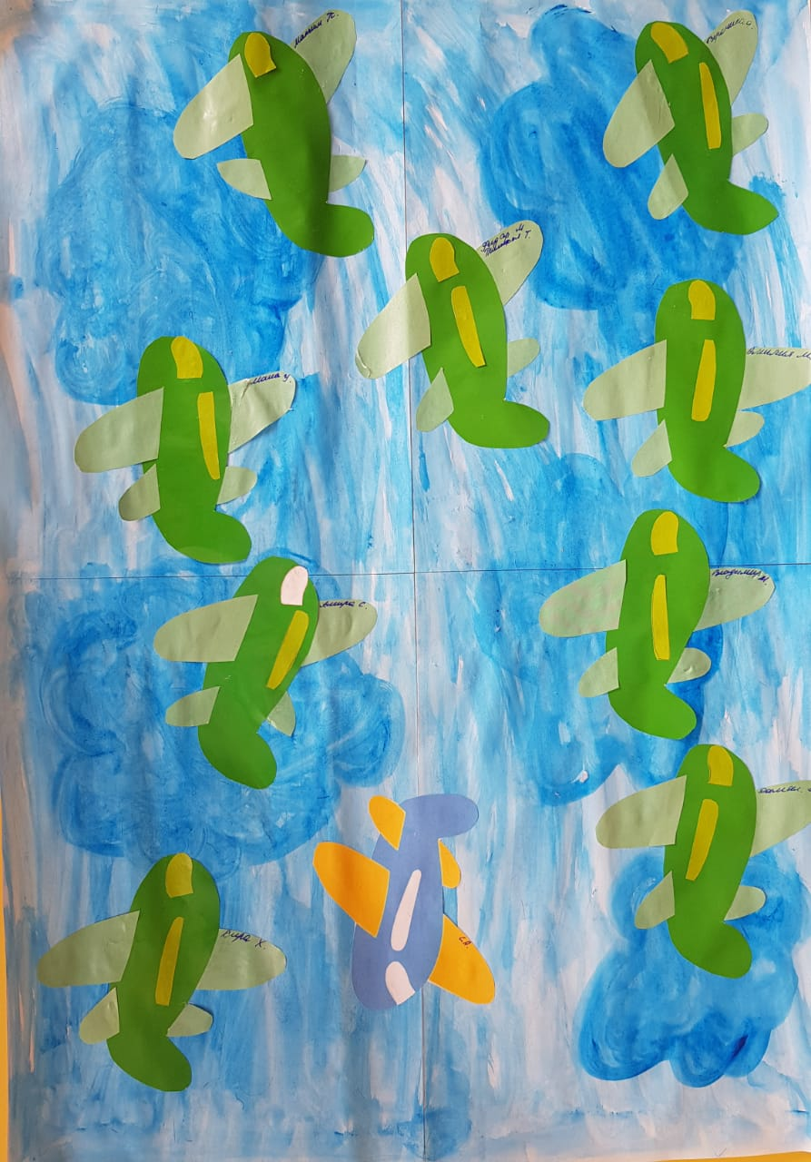
Рассмотреть с детьми готовую коллективную композицию, порадоваться её красоте

